电桥法测电阻、用非平衡电桥测铂电阻温度系数
1、在调节下图电路时，发现灵敏检流计光标始终向一边偏转，仅当Rc=0时，光标才指零，则可能是由于下图中( )断线而引起的。
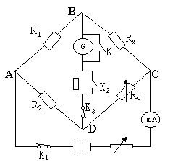
- AB段
- BC段
- BD段
- AD段
2、用惠斯登电桥测电阻时，如果出现下列情况，试选择出仍能正常测量的情况 ( )
（A） 有一个桥臂电阻恒为零 （B）有一个桥臂电阻恒为无穷大
（C） 电源与检流计位置互换 （D）检流计支路不通（断线）
3、电桥法测电阻实验数据的精度受以下哪些因素的影响（ ）
A．标准电阻精度 B．比例臂精度 C．检流计灵敏度 D．以上都是
4、在0~100℃范围内，Pt100输出电阻和温度之间关系近似呈如下线性关系：
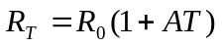，式中为温度系数，约为3.85×10⁻³℃⁻¹。则当温度为100℃对应电阻为（ ）
A．100Ω B．385Ω Ｃ．138.5Ω Ｄ．485Ω
5、在0~100℃范围内，Pt100输出电阻和温度之间关系近似呈如下线性关系：
，式中为温度系数，约为3.85×10⁻³℃⁻¹。则当Pt100输出电阻为115.4Ω时对应温度为（ ）
A、0 ℃ B、40 ℃ Ｃ、50 ℃ Ｄ、100 ℃
6、在滑线电桥测量电阻实验中，用 方法消除米尺刻度不均匀、电阻丝粗细不均匀等引起的固定系统误差。
7、热敏电阻的阻值可以用单臂电桥测量，电桥原理图如右图所示，
G
R_{x}
R₀
R₂
R₁
单臂电桥的平衡条件是____________________。
8、用非平衡电桥法设计一电子温度计。要求：（1）画出实验原理图；（2）推导出测量公式；（3）设计数据记录表格；（4）简要叙述测量步骤。

9、电桥法测量电阻的过程中保护开关组的具体作用是什么？操作过程如何？
10、画图说明电桥法测电阻实验中惠斯登电桥的平衡条件，并简要说明实验中的操作方法。

